**МІНІСТЕРСТВО ОСВІТИ І НАУКИ УКРАЇНИ**

**НАЦІОНАЛЬНОМУ УНІВЕРСИТЕТІ “ЛЬВІВСЬКА ПОЛІТЕХНІКА”**

**Лабораторна робота №2**

з дисципліни

«Людино-машинна взаємодія»

**Виконав:**

студент групи КН-308

Гецянин Дмитро

**Викладач:**

Маркелов О.Е.

**Мета виконання лабраторної роботи**

Метою роботи є ознайомлення з варіантними наборами конструктивних

елементів користувацьких інтерфейсів програмного забезпечення та набуття

студентами практичних навичок вибору елементів за функціональними

характеристиками для прототипування інтерфейсів для різних програмних

платформ.

У результаті виконання лабораторної роботи студенти повинні:

* знати класифікацію типових елементів користувацьких інтерфейсів,

їхні властивості, параметри, варіанти застосування;

* вміти правильно задавати значення властивостей елементів для різних

типів програмних середовищ, платформ; правильно вибирати керуючі події

елементів.

**Теоретичні відомості**

В англійській термінології для позначення понять ескізного проектування

інтерфейсів користувача часто використовують слова: Prototype, Mock-Ups,

Wireframe, Sketching. А для сценаріїв взаємодії: Use Case, Usage Scenarios.

Прототип проекту інтерфейсу – це версія програми або веб-сайту у

спрощеному вигляді. Прототипи, створювані в спеціалізованих редакторах,

зосереджуються на рівні користувацького інтерфейсу (UI). Вони містять

особливості графічного інтерфейсу користувача, а також принципи та схеми

навігації, але не логіку чи структуру бази даних, програмний код логіки

внутрішньої функціональності. Часто такі прототипи називаються каркасними

прототипами або просто каркаси, коли вони абстрагуватися від деталей

графічного дизайну і замість цього зосередитися на планування і

структуруванні графічного інтерфейсу користувача, з використанням блоків-

наповнення, які виглядають як прямокутники. Прототипи можуть бути

використані для візуалізації та передачі ідей або концепцій і для проведення

тестування зручності.

Прототип дозволяє показати розміщення елементів інтерфейсу на екрані

пристрою. Описує кожний елемент та його поведінку, відгук на дії

користувача. Основна увага в прототипі фокусується саме на розміщенні,

написах, взаємодіях та переходах. Прототипування уникає кінцевого

графічного оформлення, як кольори та зображення, щоб не зосереджувати

увагу на красі, а більше акцентуватися на виконуваних функціях,

призначенні. Кінцеве графічне дизайнерське оформлення це наступна

стадія розробки інтерфейсу користувача.

Прототип повинен у першу чергу відображати функціональність

інтерфейсу результуючої системи, тому його перші версії роблять досить

«примітивними».

**Завдання**

Дослідити інтерфейси користувача в програмі, створити візуальні прототипи інфтерфейсу, діалоговий сценарій.

**Схема сценарію діалогових вікон**

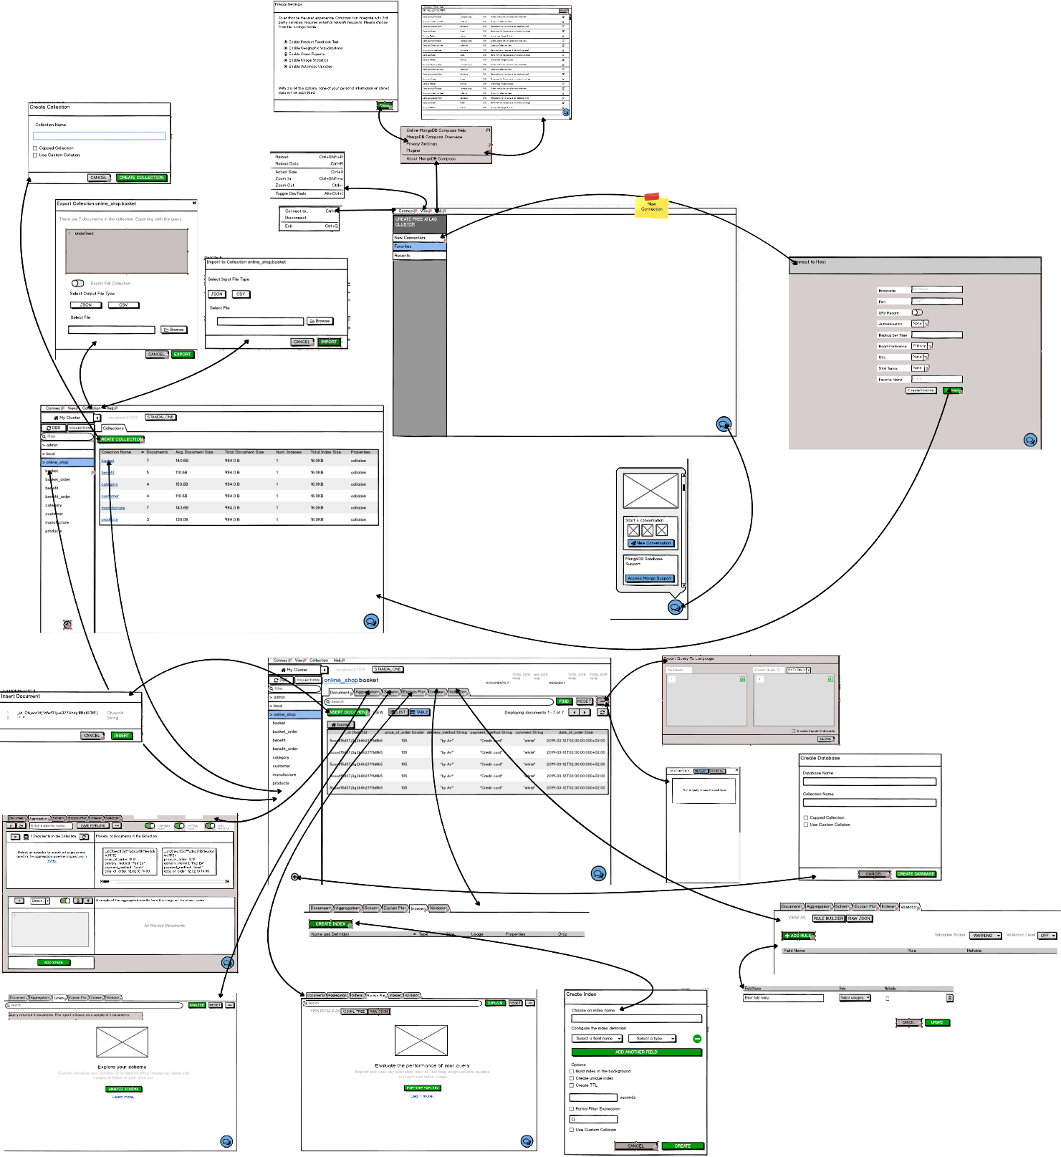

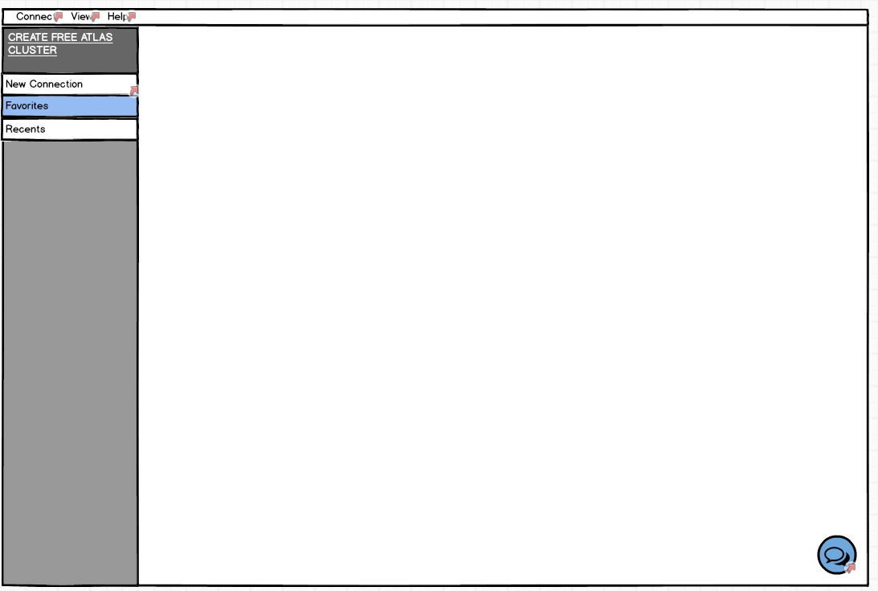

Рис. 1 Головний екран

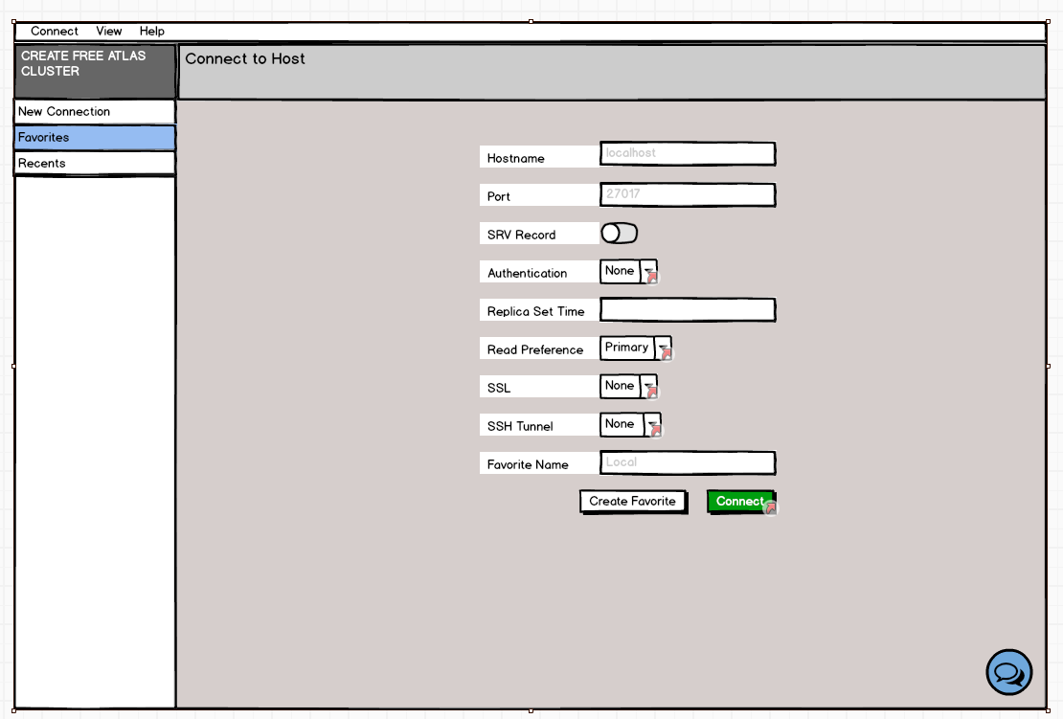

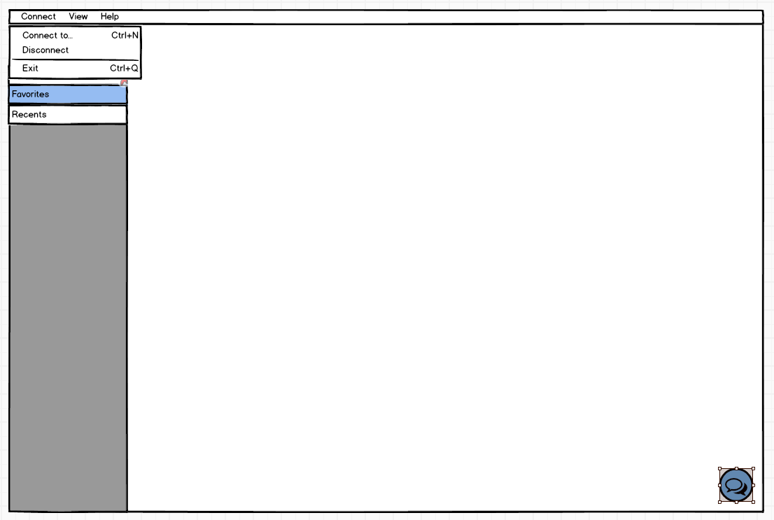

Рис. 2 Меню «Підключення»

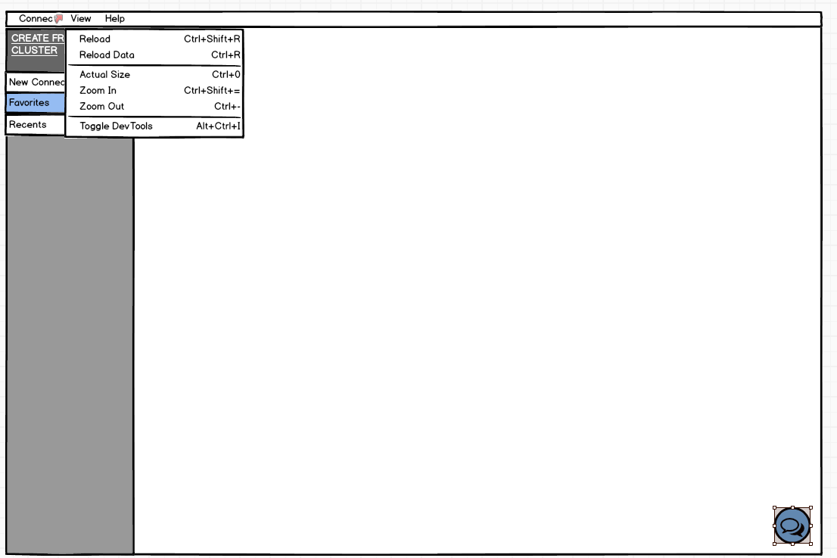

Рис. 3 Меню «Перегляд»

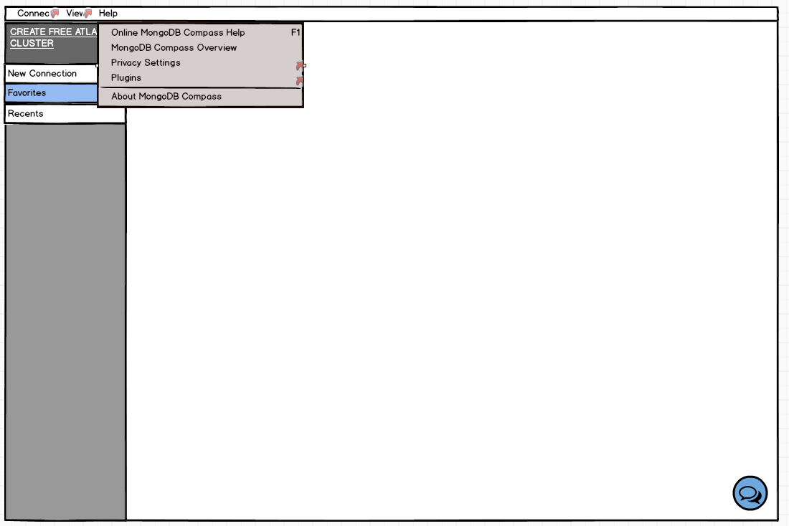

Рис. 4 Меню «Допомога»

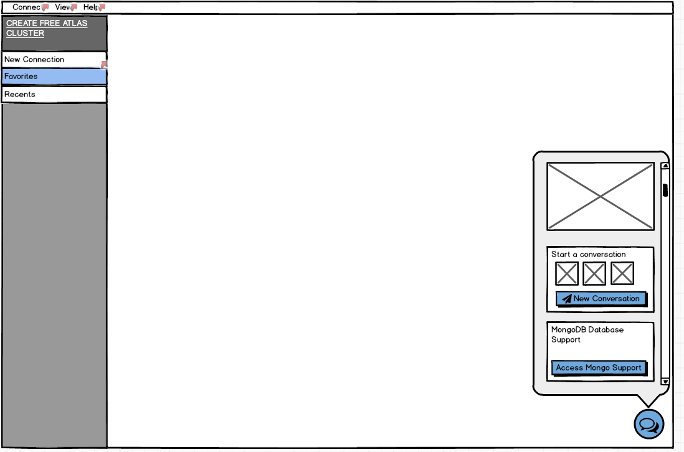

Рис 5. Вікно де можна залишити відгук

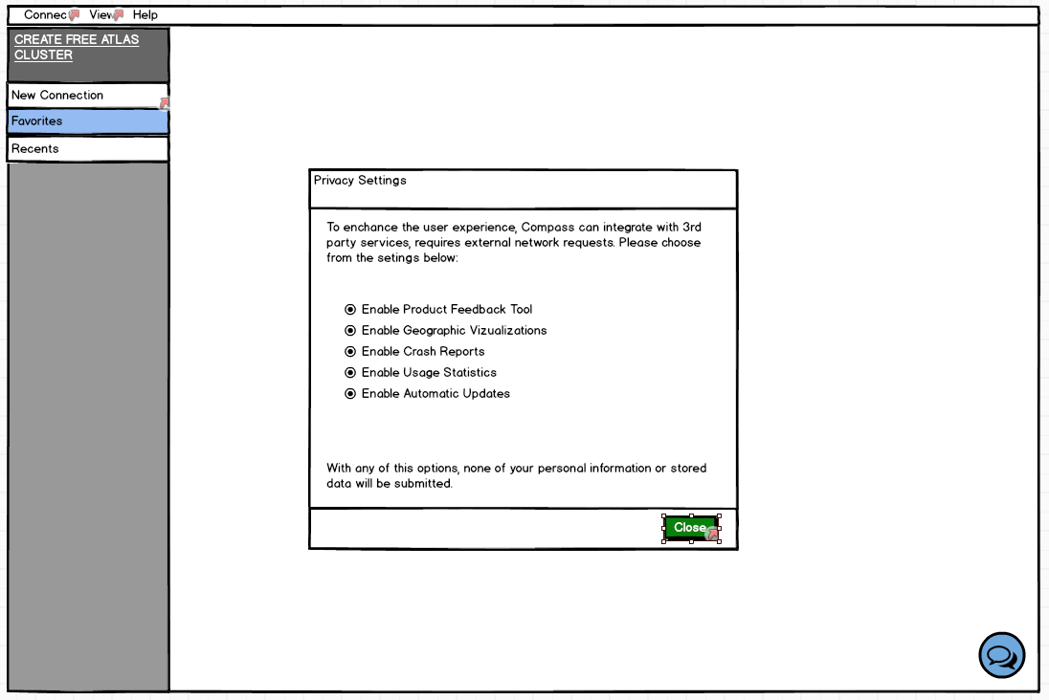

Рис. 6 Налаштування конфіденційності

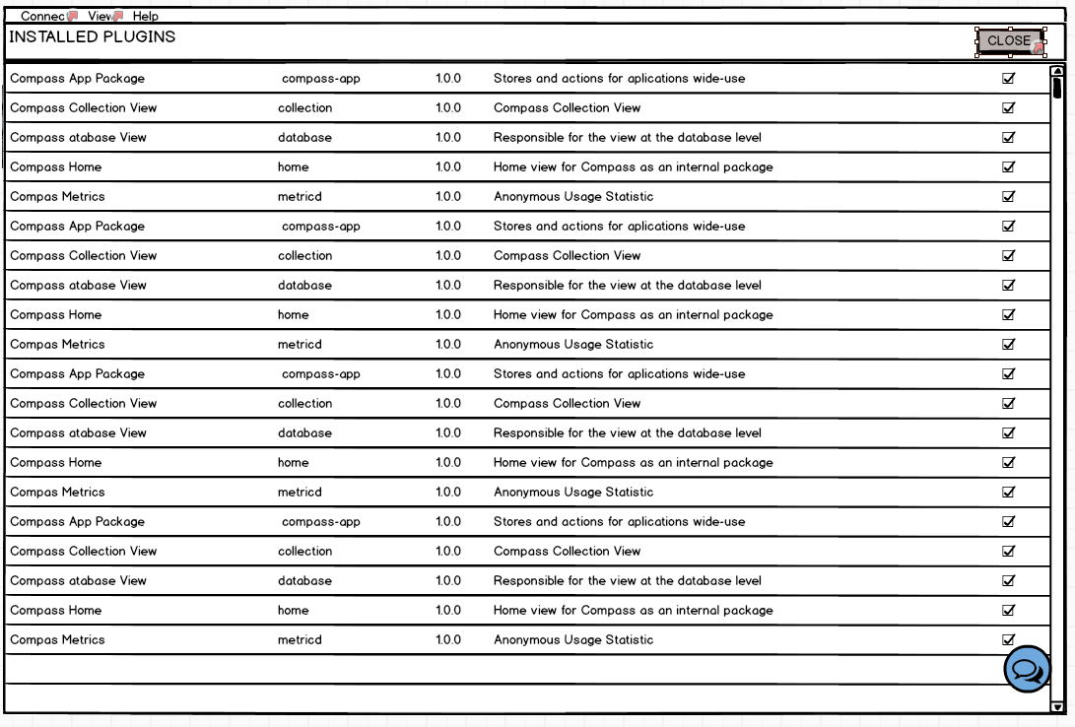

Рис. 7 Вікно з інстальованими плагінами

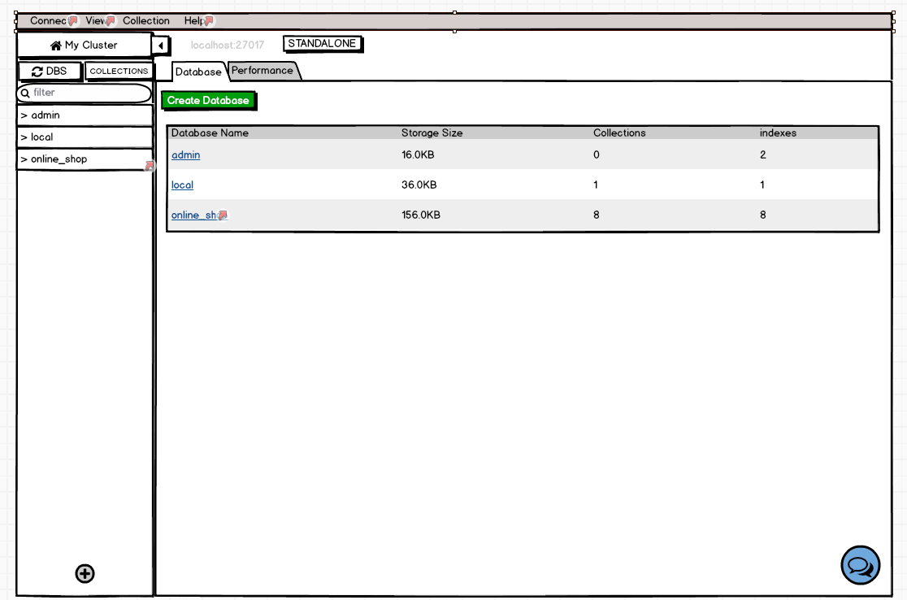

Рис. 8 Вибір бази даних

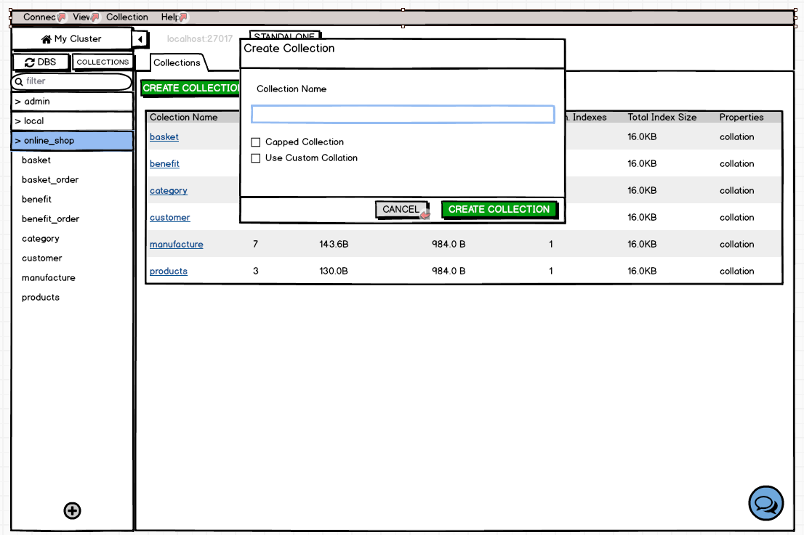

Рис. 9 Створення колекції

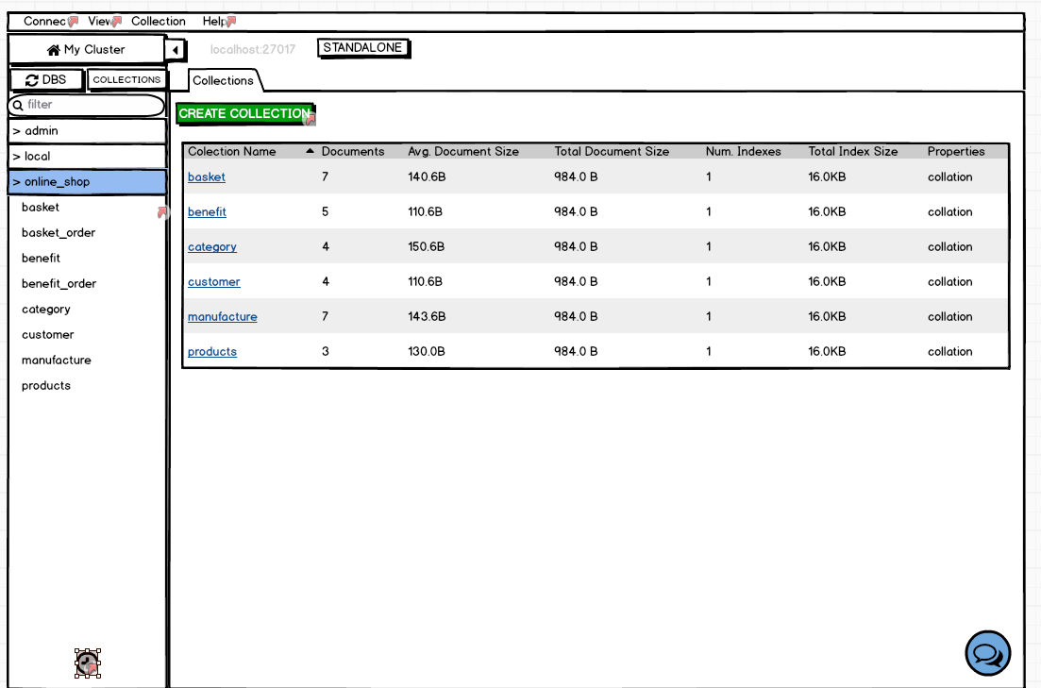

Рис. 10 Перегляд колекцій

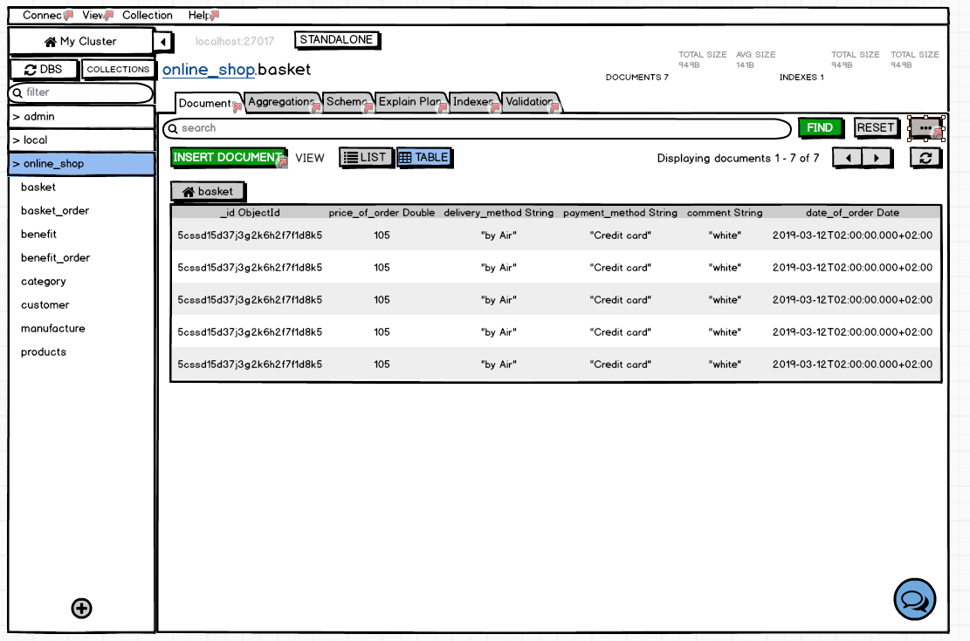

Рис. 11 Перегляд колекції basket

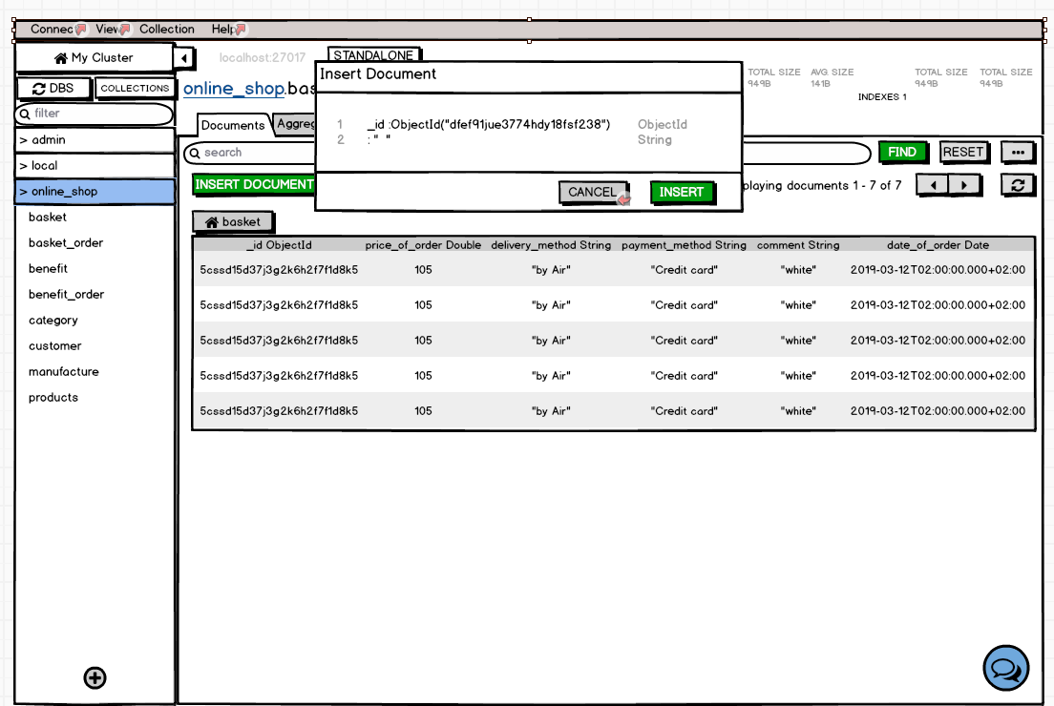

Рис. 12 Вставка документу

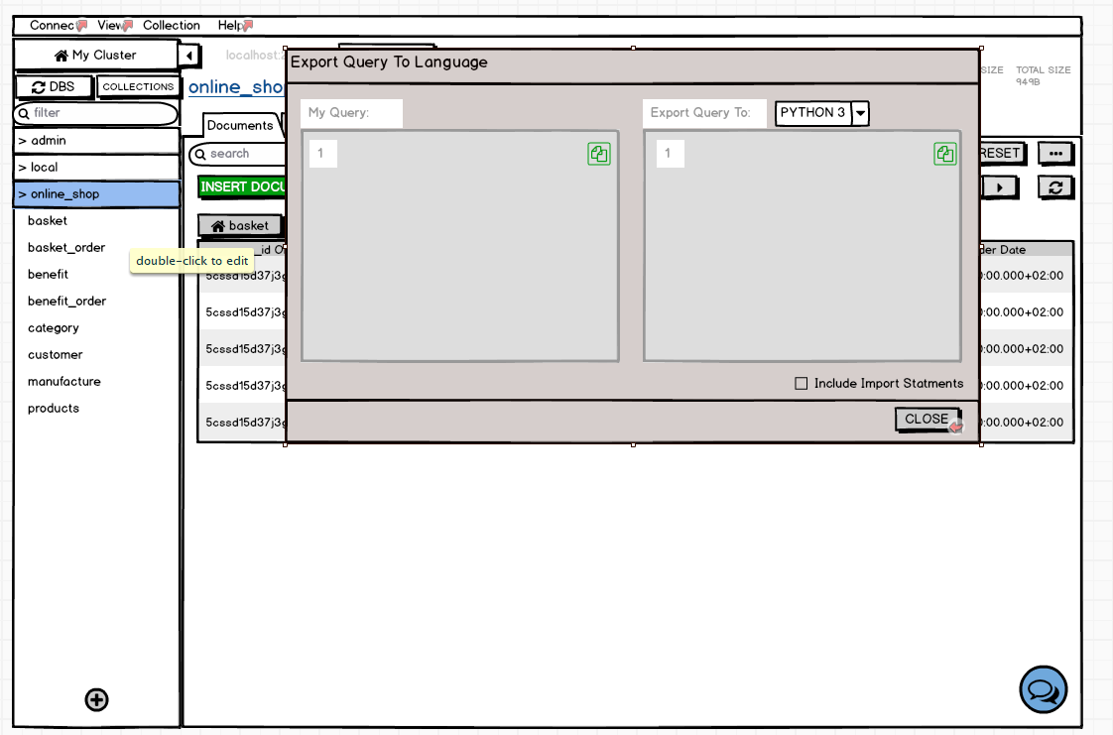

Рис. 13 Експорт запиту

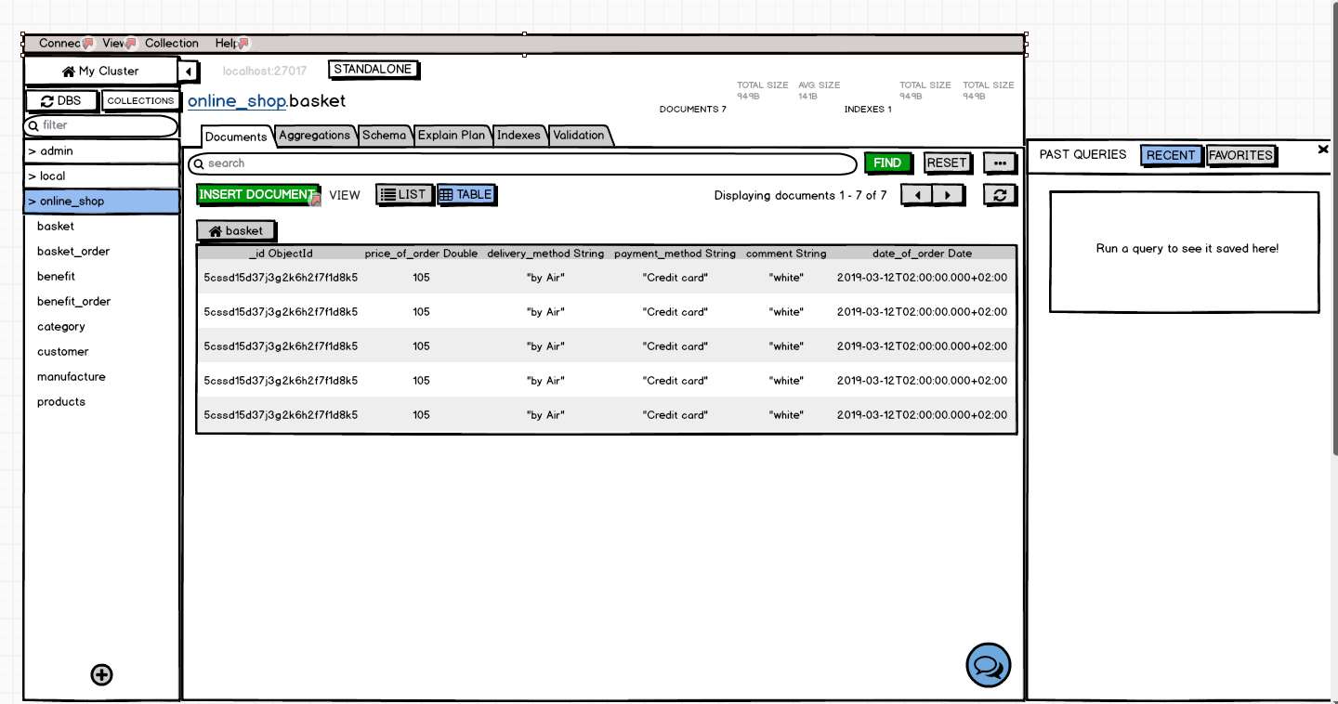

Рис. 14 Минулі запити

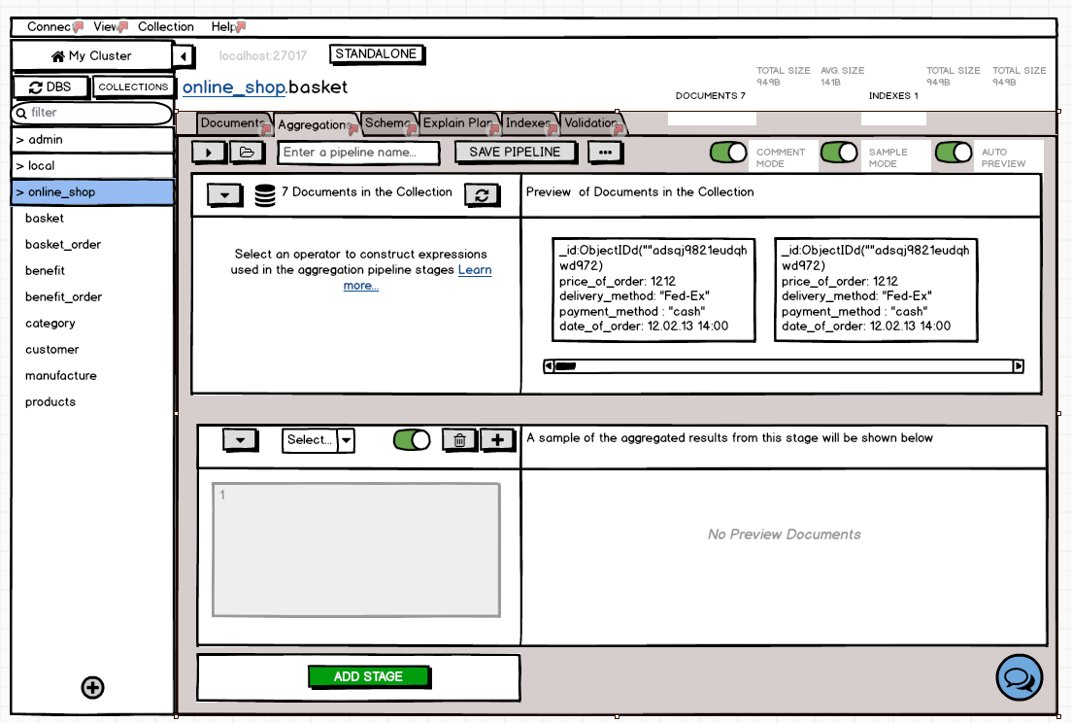

Рис. 15 Агрегація

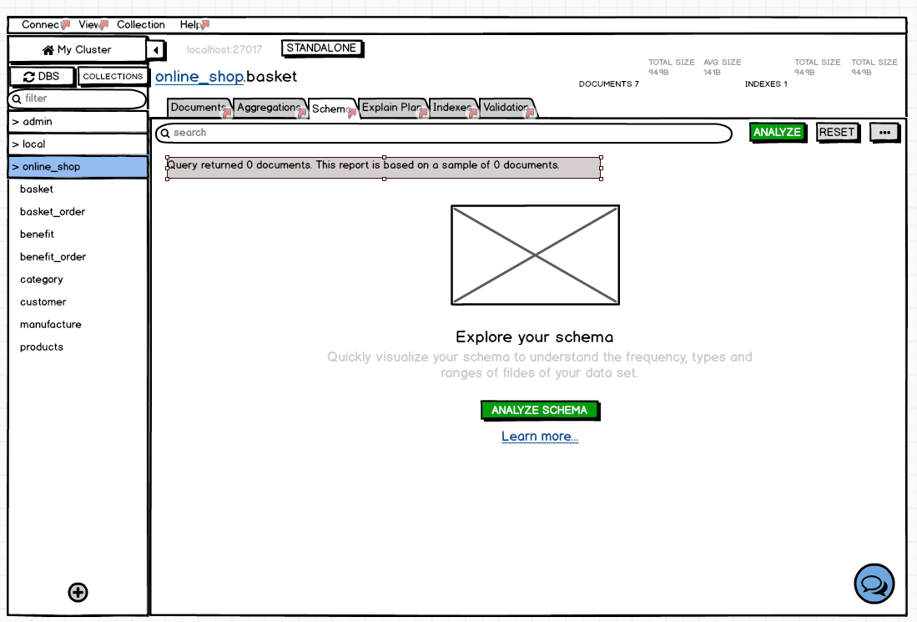

Рис. 16 Схема БД

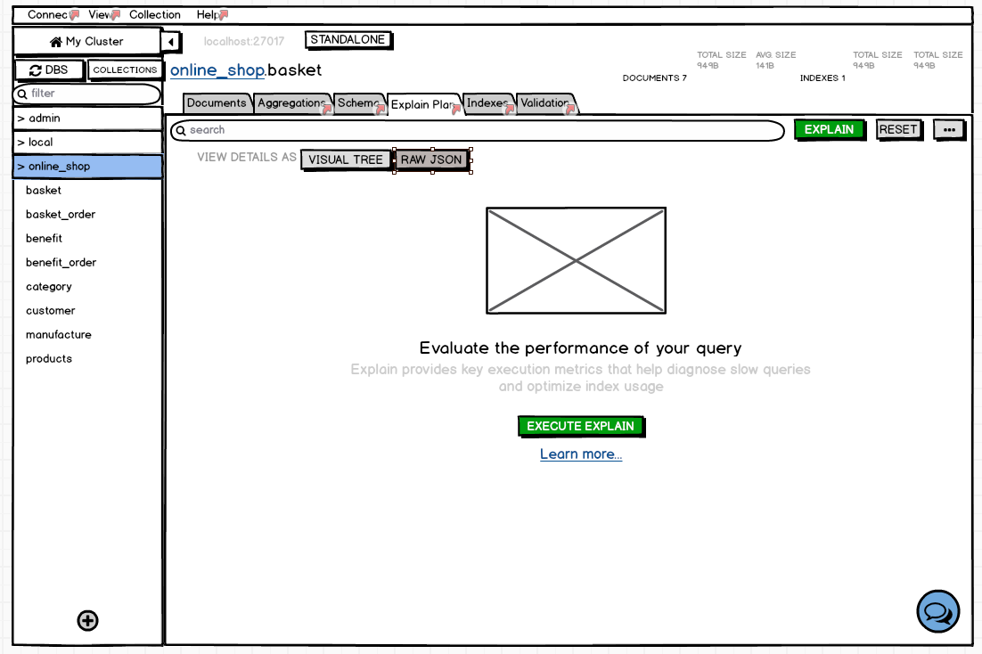

Рис. 17 Оцінка виконання запитів

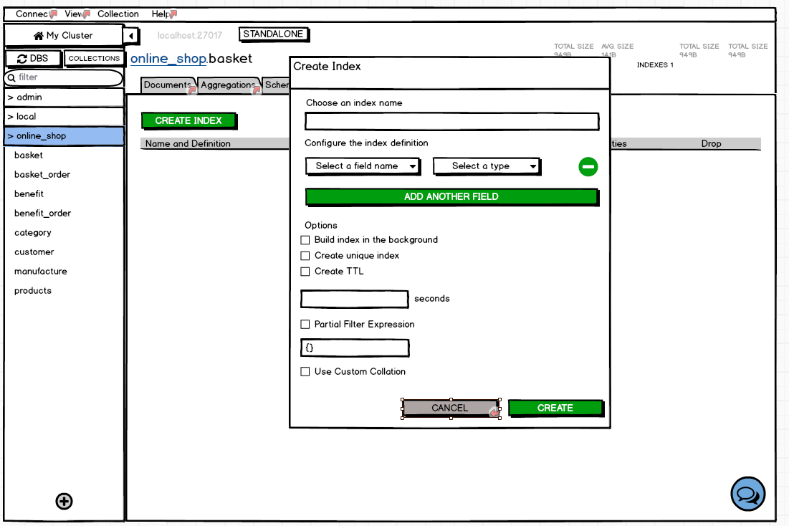

Рис. 18 Створення індексу

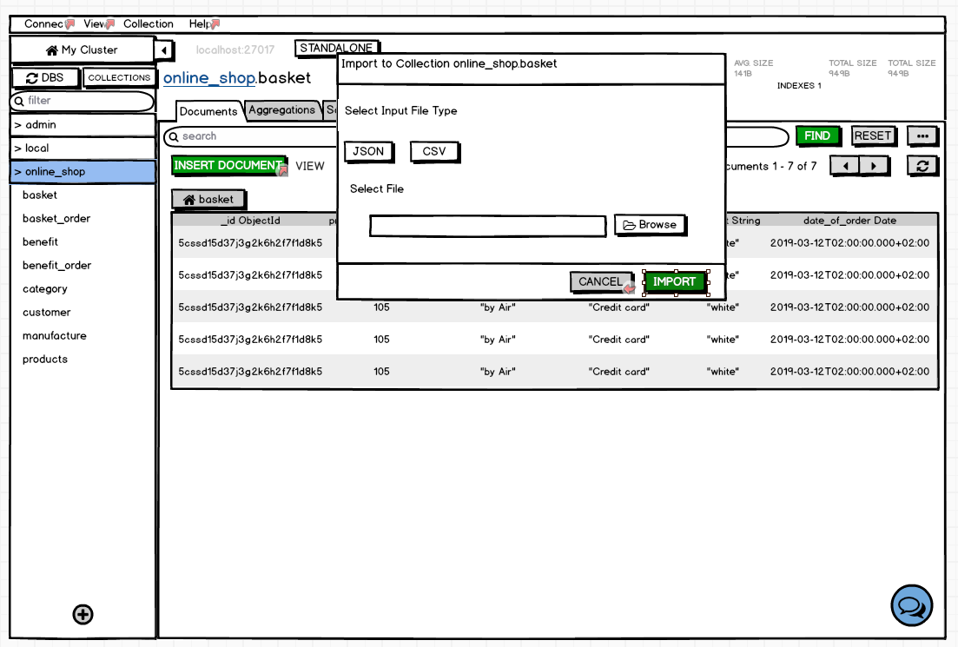

Рис. 19 Імпорт даних

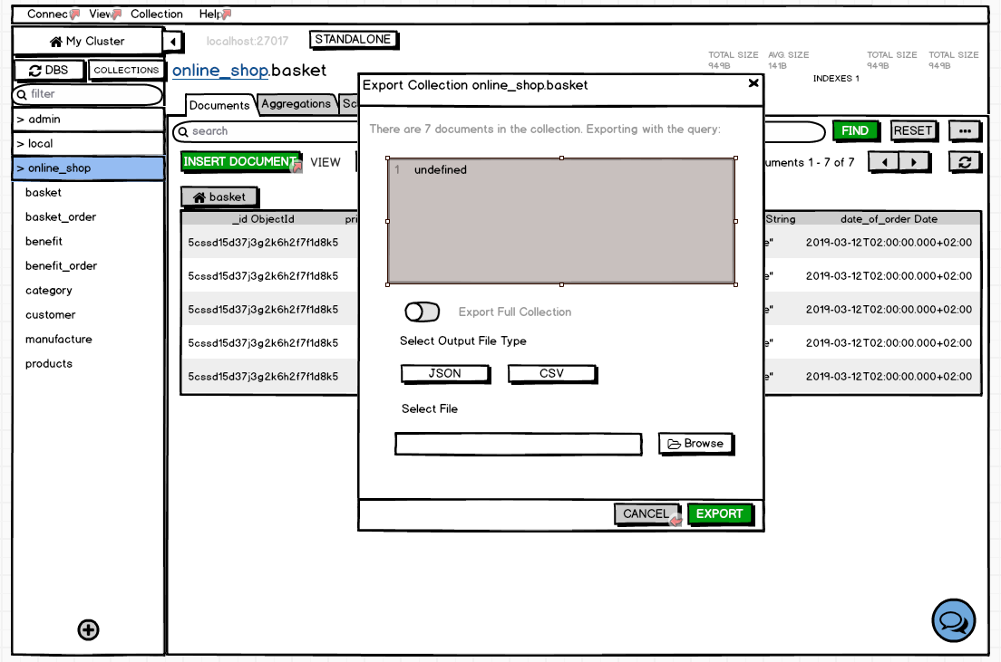

Рис. 20 Експорт даних

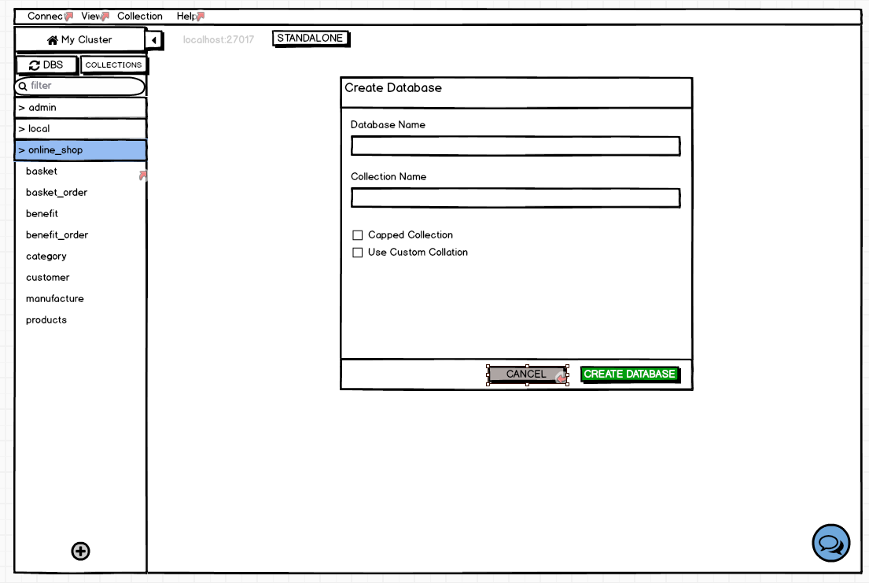

Рис. 21 Створення БД

**Стовпцева діаграма на основі таблиці зі всіма підписами параметрів**

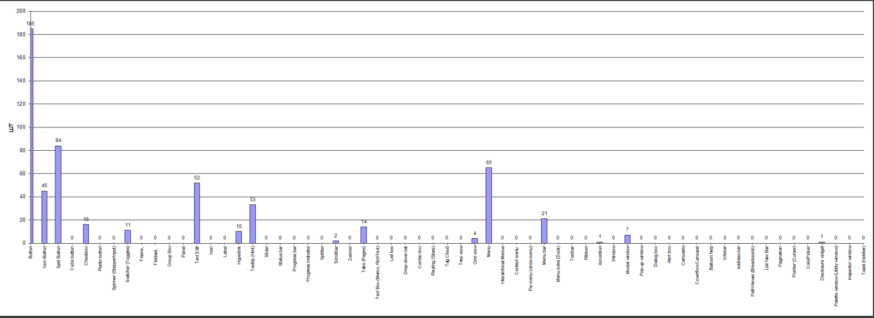

**Висновок.** На цій лабораторній роботі були досліджені типи елементів графічного інтерфейсу користувача відносно програмного продукту, створенні протопи інтерфейсів і сценарій діалогових вікон.